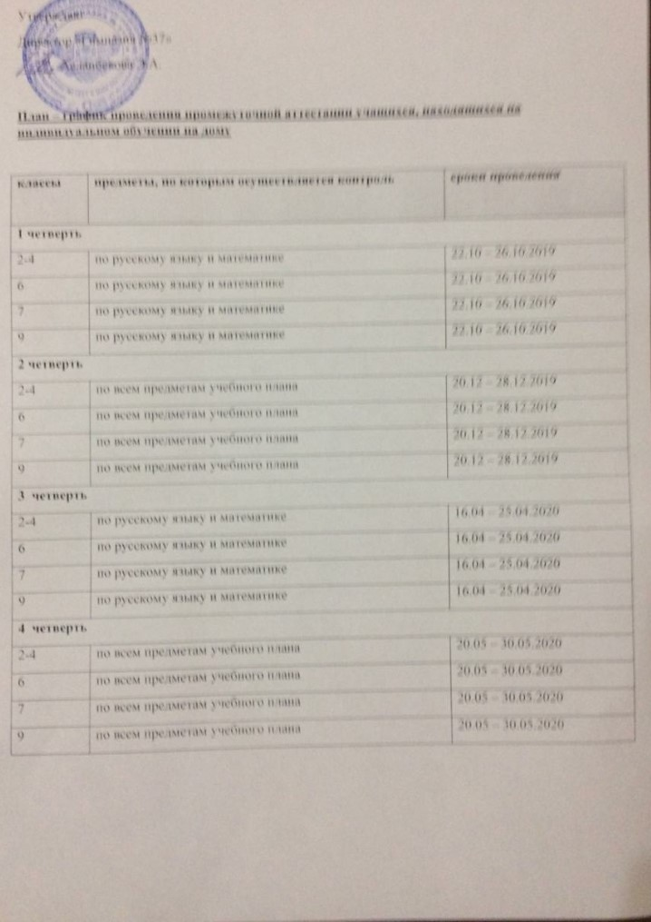

Утверждаю
Директор «Гимназия №37»
______ Асланбекова Э.А.

План – график проведения промежуточной аттестации учащихся, находящихся на индивидуальном обучении на дому

классы | предметы, по которым осуществляется контроль | сроки проведения
1 четверть
2-4 | по русскому языку и математике | 22.10 – 26.10.2019
6 | по русскому языку и математике | 22.10 – 26.10.2019
7 | по русскому языку и математике | 22.10 – 26.10.2019
9 | по русскому языку и математике | 22.10 – 26.10.2019
2 четверть
2-4 | по всем предметам учебного плана | 20.12 – 28.12.2019
6 | по всем предметам учебного плана | 20.12 – 28.12.2019
7 | по всем предметам учебного плана | 20.12 – 28.12.2019
9 | по всем предметам учебного плана | 20.12 – 28.12.2019
3 четверть
2-4 | по русскому языку и математике | 16.04 – 25.04.2020
6 | по русскому языку и математике | 16.04 – 25.04.2020
7 | по русскому языку и математике | 16.04 – 25.04.2020
9 | по русскому языку и математике | 16.04 – 25.04.2020
4 четверть
2-4 | по всем предметам учебного плана | 20.05 – 30.05.2020
6 | по всем предметам учебного плана | 20.05 – 30.05.2020
7 | по всем предметам учебного плана | 20.05 – 30.05.2020
9 | по всем предметам учебного плана | 20.05 – 30.05.2020

